KÖZÉPSZINTŰ ÍRÁSBELI MINTAFELADATSOR BIOLÓGIÁBÓL

120 perc 80 pont

I. A sejt alkotórészei 17 pont
Struktúra-funkció

Állapítsa meg az alábbi ábra alapján, hogy a betűk milyen sejtalkotókat jelölnek!
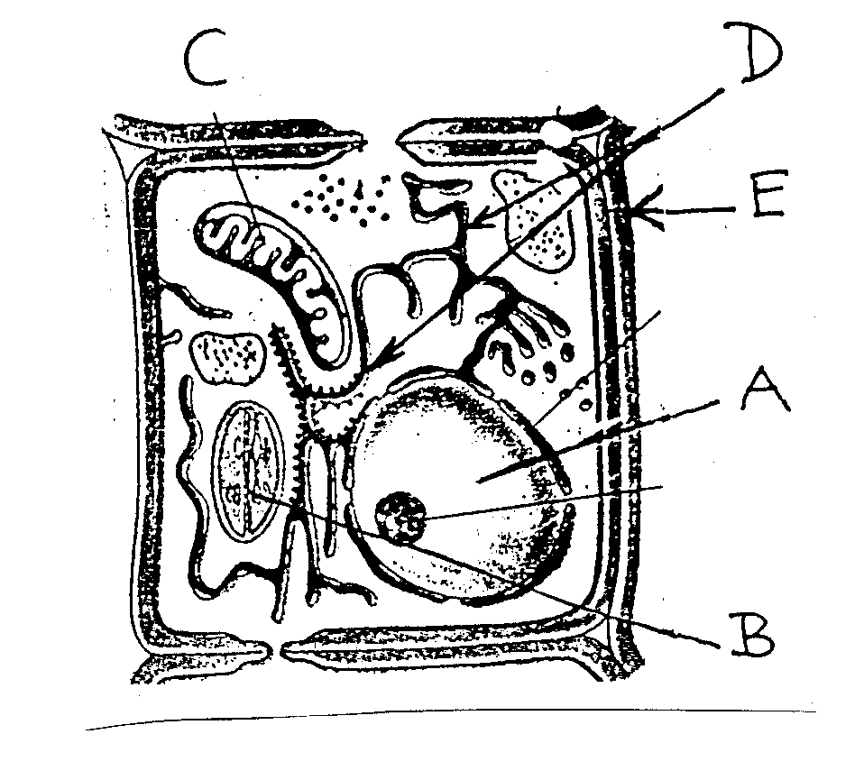
klorofill
riboszómák

1. A: ..........................………………………..
2. B: ..........................…………………………
3. C: ...........................………………………..
4. D: ...........................………………………..
5. E: …………………………………………..

A továbbiakban egy-egy sejtalkotó jellemző tulajdonságát adtuk meg. A számok mellé írja a megfelelő sejtalkotó betűjelét!

6 |  | A sejtosztódás kezdetén jól festődő részecskék válnak láthatóvá benne.
7 |  | A fehérjeszintézis a felszínén található szemcséken zajlik.
8 |  | Szerkezetének kialakításában cellulóz-molekulák vesznek részt.
9 |  | Működése során molekuláris oxigén termelődik.
10 |  | A sejtlégzés záró szakaszának helyszíne.
11 |  | Belsejében szén-dioxid keletkezik.
12 |  | Színanyagai a fényenergia megkötését szolgálják.
13 |  | Csak növényi sejtben előforduló sejtszervecske.
14 |  | Az örökítő anyag nagy részét tartalmazza.
15 |  | Sötétben is képes ATP-t termelni.
16 |  | A sérülésektől is védi a sejtet.
17 |  | Benne zajlik le a biológiai oxidáció.

II. Fogyókúra 10 pont
Szövegelemzés

Gyógyszerbotrány az USA-ban

Elvonási tünetek

Egyik pillanatról a másikra gyógyszer nélkül maradtak az amerikai fogyókúrázók. Az egy évvel ezelőtt hivatalosan engedélyezett s rendkívül népszerűvé vált készítményt azonnali hatállyal kivonták a forgalomból, mert kiderült, mellékhatásként súlyos szívbillentyűpanaszokat okozhat.

(...) Florida állam egészségügyi hatósága már szeptember első hetében 90 napos "eladási szünetet" rendelt el ezekre a szerekre, amelyek az ingerületátvitelben szerepet játszó szerotoninra hatnak. Ha a szerotonin szintje csökken az agyban, ez jelzés a szervezetnek, hogy ideje enni, a befalt szénhidrát pedig megemeli a szerotoninszintet, ami teltségérzetet okoz. A Redux és a Pondimin (a két betiltott szer) ebbe a folyamatba beavatkozva, megakadályozza a szerotonin mennyiségének csökkenését és így az éhségérzet kialakulását. A fogyókúraszerrel kapcsolatos első vészjelzésket a Minnesota állambeli patinás Mayo klinika adta le, ahol már múlt nyáron összefüggést véltek felfedezni a gyógyszerszedés és az egyébként ritka szívbillentyűpanaszok között.

HVG 1997. szept. 27. Gáti Júlia

Az újságcikk részlet gondos elolvasása után válaszoljon az alábbi kérdésekre!

1. Az elhízás nemcsak kellemetlenség, hanem több betegség valószínűségét is növeli. Nevezzen meg ezek közül egyet!

...............................................................................................................................

2. A szerotonin ingerületátvivő anyag. Mi a szerepe általában az ingerületátvivő anyagoknak az idegsejtek közti szinapszisokban?

...............................................................................................................................

3. Mi a hatásuk lényege? (Milyen hatást válthatnak ki a célsejtekben?)

...............................................................................................................................

4. A cikk alapján fogalmazza meg, hogy miképpen függ össze (egészséges szervezetben) az éhségérzet, a szerotonin termelés és a vér szénhidráttartalma!
...............................................................................................................................

...............................................................................................................................

5. Nevezzen meg egy, az emberi vérplazmában keringő szénhidrátot!

...............................................................................................................................
6. A hagyományos, "természetes" fogyókúrák egyik módja az, hogy az illető szinte kizárólag sok rostot tartalmazó növényi táplálékot fogyaszt. Milyen anyag alkotja a növényi rostok, sejtfalak nagy részét?

...............................................................................................................................

7. Mi az oka, hogy a növényi rostok fogyasztása nem hizlal?

...............................................................................................................................

8. A betiltott szerek a gyanú szerint szívbillentyű zavarokat okoznak. Nevezzen meg egy helyet a szívben, ahol billentyű található (a szív mely részeit választja el egymástól?).

..............................................................................................................................

9. Mi a szívbillentyűk feladata (funkciója) a szervezetben?

...............................................................................................................................

10. "összefüggést véltek felfedezni" - írja a cikk. Röviden indokolja, hogy miért nehéz ilyen esetben a károsító hatás bizonyítása!

...............................................................................................................................

...............................................................................................................................

...............................................................................................................................

III. Példák a kölcsönhatás-típusokra 12 pont

Elemezze az alábbi leírásokat abból a szempontból, hogy mely élőlények között milyen kölcsönhatás-típusok ismerhetők fel!
A szám melletti négyzetbe írja a helyes válasz betűjelét!

- Szimbiózis
- Antibiózis
- Küzdelem (kompetíció)
- „Asztalközösség” (kommenzalizmus)
- Élősködés (parazitizmus)
- Fogyasztás (predáció, legelés)

A mediterraneumban élő kabócák tőrhöz hasonló szívócsövükkel át tudják döfni a fák kérgét (ciprus, magyaltölgy), így táplálkoznak. Más rovarok (darazsak, hangyák, legyek) leleményesen használják ki a kabóca képességét: a fa sebéből kicsurranó cseppekből nekik is jut.

1. Kabóca - ciprus
2. Kabóca - hangyák
A mediterraneum sajátos növényei az illóolaj tartalmukról nevezetes zsályák, rozmaringok, levendulák. Az illóolaj csökkenti a vízveszteséget, ugyanakkor illata a legtöbb növényevő állatot is távol tartja a növénytől. A zsálya illóolaja gátolja a magoncok növekedését, ezért a zsályabokor többnyire magányosan nő, ami a szűkös víz- és humusztartalmú talajban előnyös.

3. Zsálya – más növényfajok

A fűrészes sügért a bőrében élő rákfélétől (a haltetűtől) a tisztogatóhal szabadítja meg.

4. Fűrészes sügér - haltetű
5. Tisztogatóhal - haltetű
6. Fűrészes sügér - tisztogatóhal

A zuzmók legszebben azokon a sziklákon tenyésznek, melyekre gyakran szállnak le a madarak, például a tundrán a sarki csérek. A madárürülék fontos tápanyagforrás a zuzmóknak.
7. Sarki csér - zuzmók

A gólyafészek szélében gyakran fészkelnek verebek is.

8. Gólya - veréb

A rotangpálma a trópusi esőerdők gyorsan növő liánja. Hosszú, elágazás nélküli szára akár 100 méteresre is megnőhet. Hajtáscsúcsát levelek védik, melyek kedvenc csemegéi a vaddisznóknak, tapíroknak. A rotangpálma hegyes tüskéket fejlesztett ellenük, mert a hajtáscsúcs pusztulása az egész növény vesztét okozza. A növény levélhüvelyében hangyák élnek, melyek igyekeznek elriasztani a támadókat. A pálma fiatal hajtásain levéltetvek szívogatnak. Ezek váladéka a hangyák kedvenc eledele. A hangyák lárváikat költöztetve követik a levéltetveket, így gondoskodnak folyamatosan a hajtáscsúcs védelméről.

9. Rotangpálma - levéltetvek
10. Levéltetvek - hangyák
11. Rotangpálma - tapír
12. Rotangpálma - hangyák

IV. A populációk és az életközösségek 10 pont

Négyféle asszociáció

A. A populáció
B. Az életközösség (társulás)
C. Mindkettő
D. Egyik sem.

1 |  | Egyetlen faj egyedei alkotják.
2 |  | Különböző fajok rendszeresen és törvényszerűen együtt megjelenő csoportja.
3 |  | Jellemzésének lehetséges módja: térszerkezetének ismertetése.
4 |  | Sokféleségét (biodiverzitását) csökkenti a nagyüzemi mezőgazdasági termelés.
5 |  | A legnagyobb ökológiai rendszer.
6 |  | Ilyen például egy pingvin kolónia.
7 |  | Tényleges szaporodási közösséget alkotó egyedek csoportja.
8 |  | Az emberi tevékenység jelentősen módosíthatja e csoport összetételét.
9 |  | Csak növényfajokból áll.
10 |  | Ilyenek például a “füves puszták”.

V. „Környezetfélelem” 8 pont

Szövegelemzés
"RIÓI CSÚCSKONFERENCIA

Környezetfélelem

Minden idők legnagyobb csúcstalálkozója kezdődik a napokban Rio de Janeiróban. (...)
...
Másnap várhatóan három egyezményt írnak alá: egyet az atmoszféra védelméről (a klíma szén-dioxid tartalmának stabilizálásáról), egyet a biodiverzitás, vagyis a növény- és állatfajok sokféleségének védelméről, egyet pedig a trópusi őserdők pusztításának megállításáról. Az úgynevezett biodiverzitás-egyezmény várhatóan lépéseket helyez majd kilátásba a pusztuló fajok védelmére. Jelenleg naponta mintegy 140 állat- és növényfaj hal ki végérvényesen. A harmadik legfontosabb megegyezés az őserdők védelmével kapcsolatban várható. A trópusi őserdőkből, amelyeknek az elmúlt 40 év alatt mintegy 50 %-át pusztították ki, csak Amazóniában másodpercenként egy futballpályányit égetnek fel."

HVG 1992.május 30. Gerlóczy Ferenc
Az újságcikk részlet gondos elolvasása után válaszoljon az alábbi kérdésekre!
Egy (vagy néhány) szóval adja meg az alábbi kifejezések magyar jelentését:

1. atmoszféra: ..........................................................................................……………………….

2. klíma: …...........................................................................................................………………

3. biodiverzitás: …................................................................................................………………
4. A cikk szerzője a fenti három közül az egyik szó jelentését bizonyára nem ismerte, ezért hibásan használta (kiemelések a szövegben). Röviden indokolja, hogy melyiket, és mi a hiba a kifejezés használatában!

.............................…..............................................................................................………………

...................................................................................................................................……………

……………………...……………………………………………………………………………

………………………...…………………………………………………………………………

5. A cikk "trópusi őserdőkről" ír. Mit jelent az "őserdő" kifejezés?

...................................................................................................................................……………

...................................................................................................................................……………

6. Léteznek-e, létezhetnek-e őserdők a trópusokon kívül is? Röviden indokolja válaszát!

...................................................................................................................................……………

...…………………………………………………………………………………………………

"Másodpercenként egy futballpályányit égetnek fel" – írja a cikk szerzője.
Nevezzen meg legalább két okot, ami az őserdők pusztulásának gyorsuló ütemét magyarázza!

7. …..........................................................................................................................……………

……...……………………………………………………………………………………………

8. ...............................................................................................................................……………

…………………………………………………………………………………………………...

VI. Nyulak szőrzetszínének öröklődése 15 pont

a) Fekete és fehér szőrzetű nyulakat keresztezünk. Az F1 nemzedék tagjai mind feketék lettek.
Az F1 fekete utódokat egymás közt keresztezve az F2 nemzedékben 10 fehér és 28 fekete nyúl született.

- Hogyan öröklődik a nyulak szőrzetszíne?
................................................................................…………………………………………

- A fekete szőrzetű szülő genotípusa:……………………………………………………..

- A fehér szőrzetű szülő genotípusa……………………………………………………….

- Az F₂ fekete szőrzetű utódok lehetséges genotípusai…………………………..…2 pont.

b) Egy másik keresztezésben szintén fekete és fehér nyulakat kereszteztek, ekkor azonban az
F₁ nemzedék egyedeinek fele fehér, fele fekete lett.

- Mi magyarázza ezt az eredményt?
.......................................................................................…………………………………………

…………………………………………………………………………………………………..

- Az eddigi eredményeket figyelembe véve elképzelhető-e, hogy két fehér nyúl keresztezéséből fekete utód származzon? Indokolja válaszát!
………………………………………………………………………………………………….

…………………………………………………………………………………………………..

- A szőrzetszín és mintázat öröklődése a legtöbb esetben a fenti példánál jóval bonyolultabb, de jellemző eloszlást mutat. Mivel magyarázható ez?
…...………………………………………………………………………………………………

...…………………………………………………………………………………………………

Az eddigiek alapján állapítsa meg, mely állítások igazak (I) és melyek hamisak (H).

8. A fekete nyulak hordozzák a domináns allélt.
9. A fekete nyulak mindig csak a domináns allélt hordozzák.
10. Fekete nyúl nem lehet heterozigóta.
11. A fehér nyulak hordozzák a recesszív allélt.
12. A fehér nyulak csak a recesszív allélt hordozhatják.
13. Fehér nyúl e jellegre nézve nem lehet heterozigóta.
14. Két fekete nyúltól nem származhat fehér szűrű utód.

VI. A napozás előnyei és hátrányai 8 pont

Sorolja fel a napozás előnyeit, hátrányait!

Előnyei:

1. A szervezet vitaminellátása szempontjából:
………………………………………...................................................................………………

....................................................................................................................................…………

Hátrányai:

2. A túlzott napozás bőrre gyakorolt rövid távú hatása.

........................................................................…….....…………………………………………

…………………………………………………………………………………………………
3. A túlzott napozás bőrre gyakorolt hosszú távú hatása:

.................................................................…………………………………………………......…

……………………………………………...……………………………………………………

A napsugárzás mely összetevőire jellemző? A kérdésekre az alábbi három összetevő közül az egyetlen helyes betűjelének megadásával válaszoljon!

A Infravörös sugárzás ( = hősugárzás)
B Látható fény
C Ibolyántúli (=ultraibolya vagy UV) sugárzás

4. |  | A napfény melegítő hatásáért elsősorban felelős.
5. |  | A bőr lebarnulását okozza.
6. |  | Túlzott mennyisége bőrrákot okozhat.
7. |  | Az ablaküveg nagy részét elnyeli.
8. |  | Különböző hullámhosszú tartományait színekként érzékeljük.

MEGOLDÓKULCS

I. A sejt részei 17 pont

- sejtmag
- Zöld színtest (vagy kloroplasztisz)
- mitokondrium
- endoplazmatius retikulum (sejten belüli üregrendszer)
- sejtfal
- A
- D
- E
- B
- C
- C
- B
- B
- A
- C
- E
- C

II. Fogyókúra 10 pont

1. Szív- és érrendszeri panaszok és anyagcsere betegségek. Például: érelmeszesedés, magas vérnyomás, cukorbetegség, szívinfarktus. (Bármelyik válasz elfogadható)
2. Továbbítják az ingerületi állapotot (más, ezzel egyenértékű megfogalmazás is elfogadható)
3. A szinapszis utáni sejt membránján potenciálváltozást okoznak.
4. A csökkenő vércukorszint hatására csökken a szerotonin koncentrációja, ez pedig éhségérzetet kelt.
5. Szőlőcukor (= D-Glükóz).
6. Cellulóz
7. Nem tudjuk megemészteni.
8. A kamrák és a pitvarok között (vitorlás); a kamrák és az artériák között (zsebes vagy félhold alakú) billentyűk. Bármelyik válasz elfogadható.
9. Egyirányúvá teszik a vér áramlását.
10. A szer csak a valószínűséget növeli, ezért sok eset statisztikai elemzése alapozhatja meg a gyanút. Más (egyidejű) hatások is okozhatták ugyanezt a tünetet: ezeket gondosan ki kell szűrni.
(Bármelyik válasz elfogadható.)

III. Példák a kölcsönhatás-típusokra 12 pont

1. Kabóca - ciprus | E
2. Kabóca - hangyák | D
3. Zsálya – más növényfajok | C
4. Fűrészes sügér - haltetű | E
5. Tisztogatóhal - haltetű | F
6. Fűrészes sügér - tisztogatóhal | A
7. Sarki csér - zuzmók | D
8. Gólya - veréb | D
9. Rotangpálma - levéltetvek | E
10. Levéltetvek - hangyák | A
11. Rotangpálma - tapír | F
12. Rotangpálma - hangyák | A

IV. A populációk és az életközösségek 12 pont

1 | A | Egyetlen faj egyedei alkotják.
2 | B | Különböző fajok rendszeresen és törvényszerűen együtt megjelenő csoportja.
3 | C | Jellemzésének lehetséges módja: térszerkezetének ismertetése.
4 | C | Sokféleségét (biodiverzitását) csökkenti a mezőgazdasági termelés.
5 | D | A legnagyobb ökológiai rendszer.
6 | A | Ilyen például egy pingvin kolónia.
7 | A | Tényleges szaporodási közösséget alkotó egyedek csoportja.
8 | C | Az emberi tevékenység jelentősen módosíthatja e csoport összetételét.
9 | D | Csak növényfajokból áll.
10 | D | Ilyenek például a “füves puszták”.

V. Környezetfélelem 8 pont

1. a levegőburok
2. éghajlat
3. biológiai sokféleség (pontosabban meg kell adni, hogy minek a diverzitásáról beszélünk, pl. faj/egyed diverzitás). Elfogadható még: „fajgazdagság”.
4. A klímának (éghajlatnak) nem lehet szén-dioxid tartalma. (De: az atmoszféra megnövekedett szén-dioxid tartalma hathat a klímára is).
Elfogadható válasz még: biodiverzitáson itt nem az (egyes) fajok sokféleségét értik, hanem a társulásokét vagy biomokét, melyek akkor diverzek, ha sok fajból (és fajonként kevés egyedből) állnak.
5. Zavartalan, ember által nem vagy alig bolygatott erdő.
6. Igen, noha egyre kevesebb (pl. a tajgák egy része, hazánkban néhány bükk állomány, szurdokerdő). Lényegi közös jellemzőjük a természetes vagy természetközeli állapot.
7-8.
- A fejlett országok luxusigényeit kiszolgáló trópusi mezőgazdaság (kávé, kakaó, banán).
- A kis humusztartalmú trópusi erdők talaját tönkretevő monokultúrák.
- A fejlődő országokban szaporodó népesség élelmiszerellátása.
- A gyors erdőirtást megkönnyítő technika elterjesztése.
- Az autóutak, gyárak, városok, bányák fokozódó területigénye.
(Bármelyik két válasz, vagy ezzel egyenértékű megfogalmazás elfogadható). 2 pont!

VI. Nyulak szőrzetszínének öröklődése 15 pont

- domináns-recesszív
- AA
- Aa
- AA, Aa (2 pont)
- A fekete nyúl Aa genotípusú (heterozigóta) volt.
- Nem, mert a fehér nyulak csak „a” allélt hordoznak. Igen, ha mutáció történik. (Mindkét válasz elfogadható).
- Több gén örökíti (génkölcsönhatás lép föl) ill. egy génnek kettőnél több változata is lehet. Az eltérő genotípusú utódok között esetleg lehet letális kombináció is. (Bármelyik válasz elfogadható).
8. I
9. H
10. H
11. I
12. I
13. I
14. H

VII. A napozás előnyei és hátrányai 8 pont

- Fokozza a D-vitamin képződést. 1 pont
- A bőr leégése, égési hólyagok jelentkezése (bármelyik válasz elfogadható) 1 pont
- A bőr gyors öregedése, rugalmasságának elvesztése (ráncosodás), fokozott bőrrák veszély (bármelyik válasz elfogadható) 1 pont
- A
- C
- C
- C
- B

Összesítés

I. A sejt alkotórészei 17 pont
II. Fogyókúra 10 pont

III. Példák a kölcsönhatás-típusokra 12 pont
IV. A populációk és az életközösségek 10 pont

V. Környezetfélelem 8 pont

VI. Nyulak szőrzetszínének öröklése 15 pont

VII. A napozás előnyei és hátrányai 8 pont

Összesen 80 pont

Átváltás

Az elért pontszámot 1,25-el szorozva kapjuk meg a vizsgapontok számát. Nem egész szám esetén fölfelé kerekítünk. Például 30 dolgozatpont esetén 30*1,25 = 40,75 pontot felfelé kerekítve kapjuk a 41 vizsgapontot.

